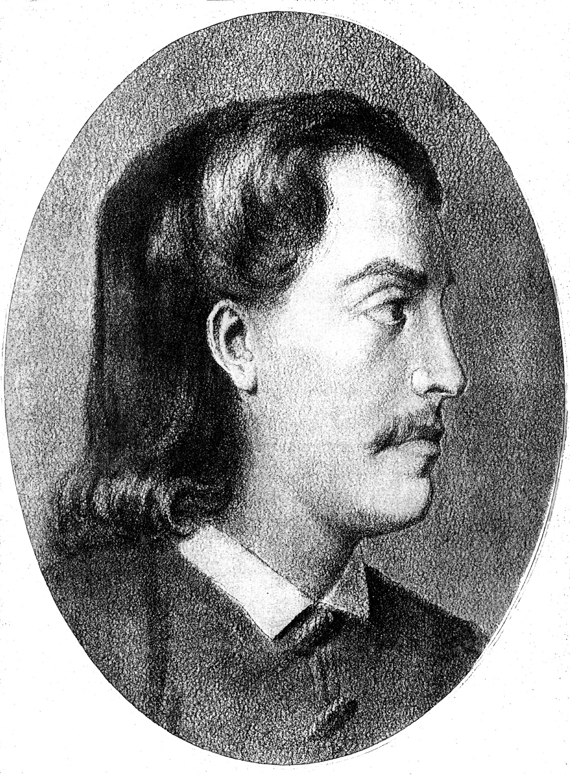
РЕПУБЛИКА СРБИЈА - ГРАД БЕОГРАД
ГРАДСКА ОПШТИНА СУРЧИН
ОСНОВНА ШКОЛА „БРАНКО РАДИЧЕВИЋ“
11275 Б О Љ Е В Ц И

Браће Кокар бр. 5, тел 8403-454, 8403-170

Е-маил: os_boljevci@yahoo.com

ОБАВЕШТЕЊЕ

У СКЛАДУ СА КАЛЕНДАРОМ ОБРАЗОВНО-ВАСПИТНОГ РАДА ЗА ОСНОВНЕ ШКОЛЕ ЗА ШКОЛСКУ ГОДИНУ 2021/2022 У ПЕРИОДУ ОД 22.04.2022. ДО 04.05.2022. ПЛАНИРАН ЈЕ ПРОЛЕЋНИ РАСПУСТ ЗА УЧЕНИКЕ. У ВРЕМЕ ПРОЛЕЋНОГ РАСПУСТА СЛАВИЋЕМО ВЕЛИКЕ ВЕРСКЕ ПРАЗНИКЕ, 22.04.2022. ВЕЛИКИ ПЕТАК, 24.04. И 25.04.2022. ПРВИ И ДРУГИ ДАН УСКРСА, КАО И МЕЂУНАРОДНИ ПРАЗНИК РАДА 01.И 02.МАЈ.
СВИМ УЧЕНИЦИМА И ЗАПОСЛЕНИМА ЖЕЛИМ ДА У СРЕЋИ И ЗДРАВЉУ ПРОВЕДУ ПРЕДСТОЈЕЋЕ ПРАЗНИКЕ.
НАСТАВА ПОЧИЊЕ 04.05.2022. СА МЛАЂОМ СМЕНОМ ПРЕПОДНЕ И СТАРИЈОМ СМЕНОМ ПОПОДНЕ.

ДИРЕКТОР ШКОЛЕ
ПЕТАР МУШТЕРИЋ

